LỄ TỔNG KẾT PHÁT THƯỞNG CHO CÁC BÉ NHÀ TRẺ - MẦM - CHỒI
NĂM HỌC: 2021 - 2022
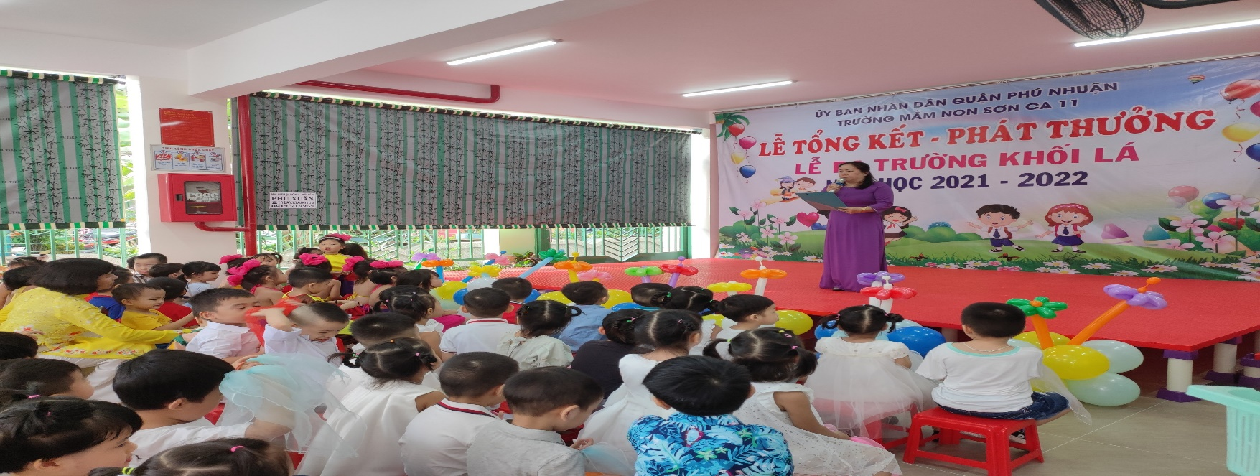
CÔ BÌNH THÔNG QUA CHƯƠNG TRÌNH LỄ TỔNG KẾT PHÁT THƯỞNG NH 2021-2022
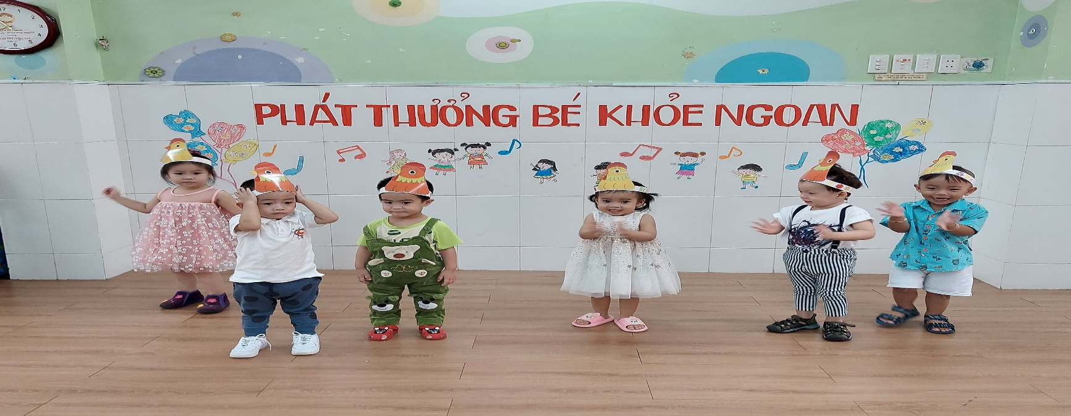
CÁC BÉ NHÓM LỚP 19 - 24 THÁNG MÚA MINH HỌA BÀI “ĐÀN VỊT CON”
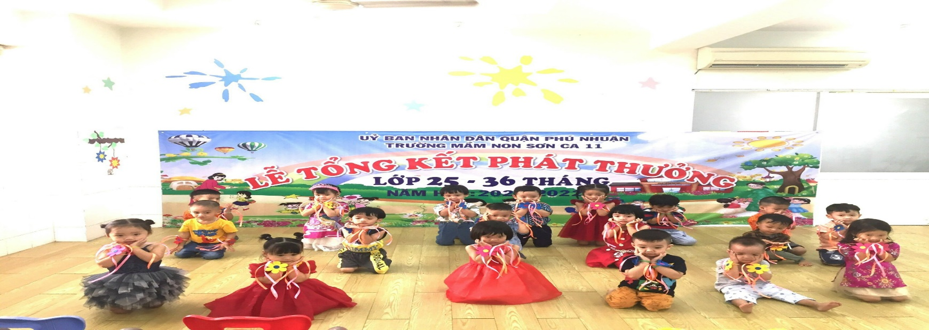
CÁC BÉ NHÓM LỚP 25 - 36 THÁNG MÚA MINH HỌA BÀI “BÉ KHỎE – BÉ NGOAN”

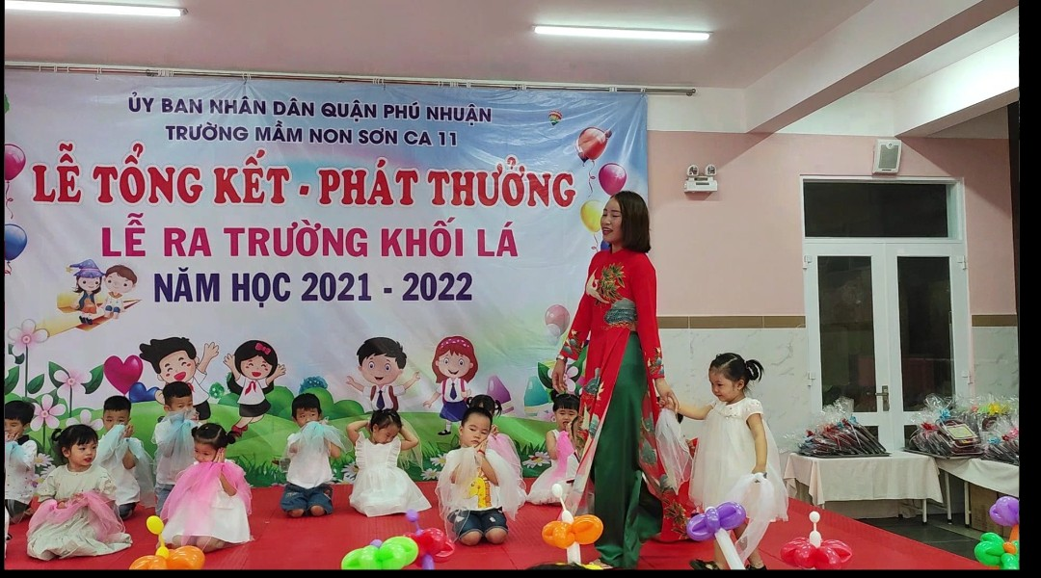
CÔ VÀ CÁC BÉ MẦM 2 THỂ HIỆN MÚA LIÊN KHÚC BÀI “NGÀY ĐẦU TIÊN ĐI HỌC- NỤ CƯỜI XINH”
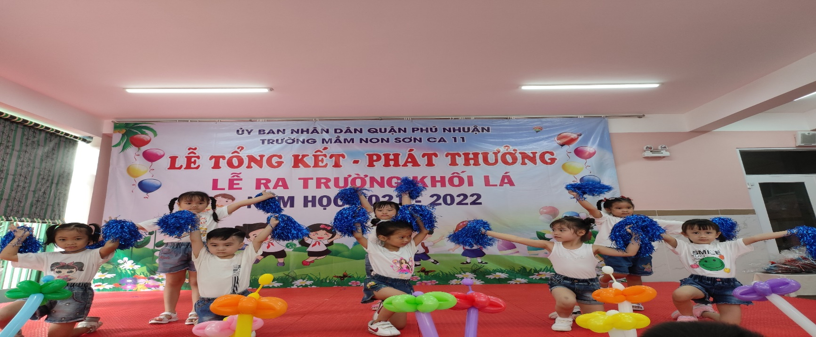
VŨ ĐIỆU SÔI ĐỘNG LỚP CHỒI 2” TOCA TOCA KID DANCE”
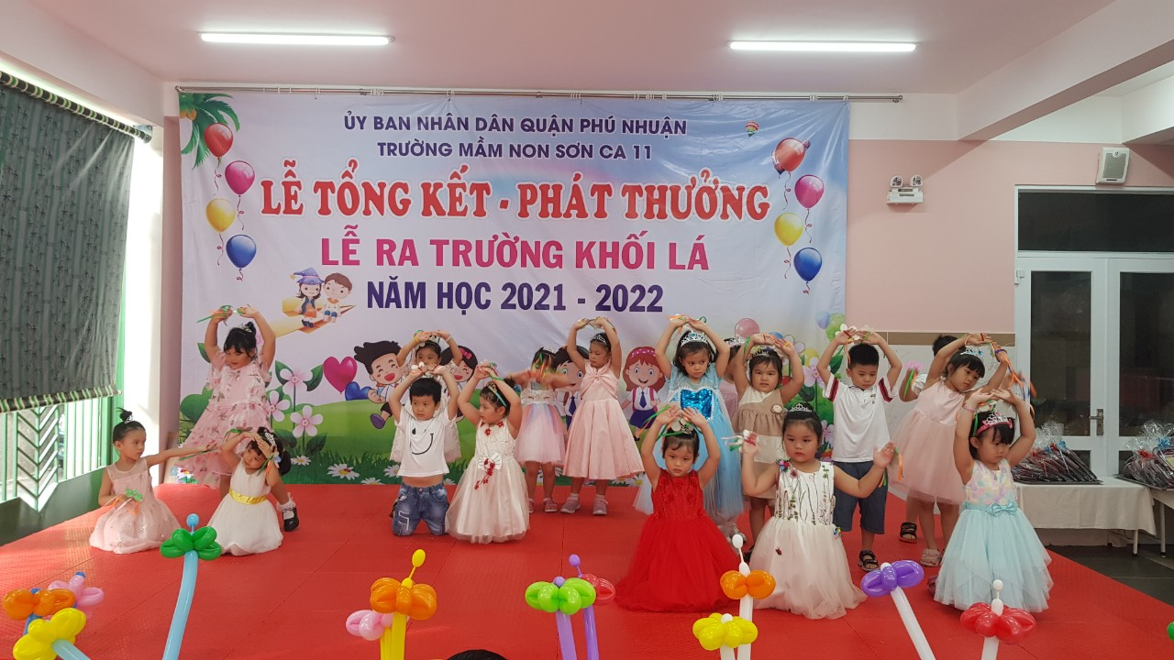
CÁC BÉ LỚP CHỒI 1 TRÌNH DIỄN BÀI MÚA “BẢY SĂC CẦU VỒNG”
BAN GIÁM HIỆU PHÁT THƯỞNG BÉ KHỎE - NGOAN CHO CÁC BÉ
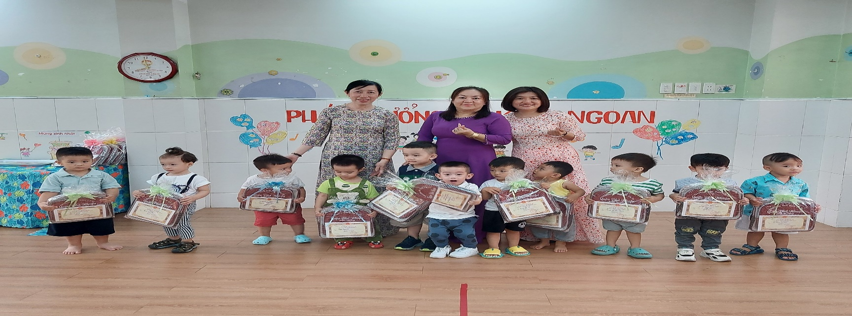
BAN GIÁM HIỆU PHÁT THƯỞNG BÉ KHỎE - NGOAN CHO CÁC BÉ LỚP CƠM 19-24 THÁNG
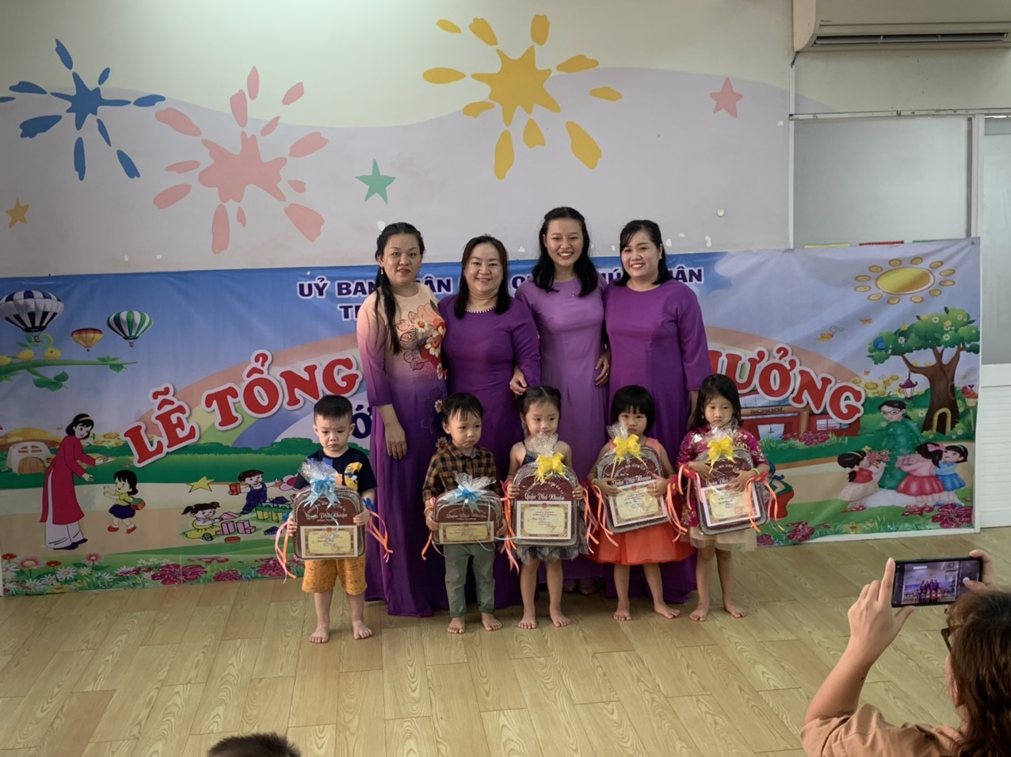
BAN GIÁM HIỆU PHÁT THƯỞNG BÉ KHỎE - NGOAN CHO CÁC BÉ LỚP CƠM 25 -36 THÁNG
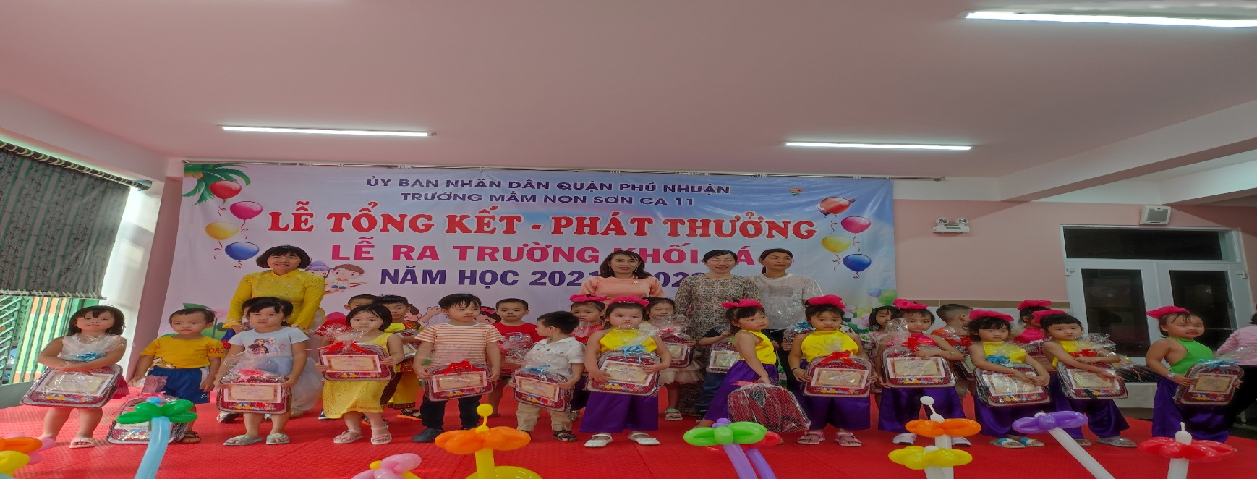
BAN GIÁM HIỆU PHÁT THƯỞNG BÉ KHỎE - NGOAN CHO CÁC BÉ LỚP 3-4 TUỔI (MẦM 1)
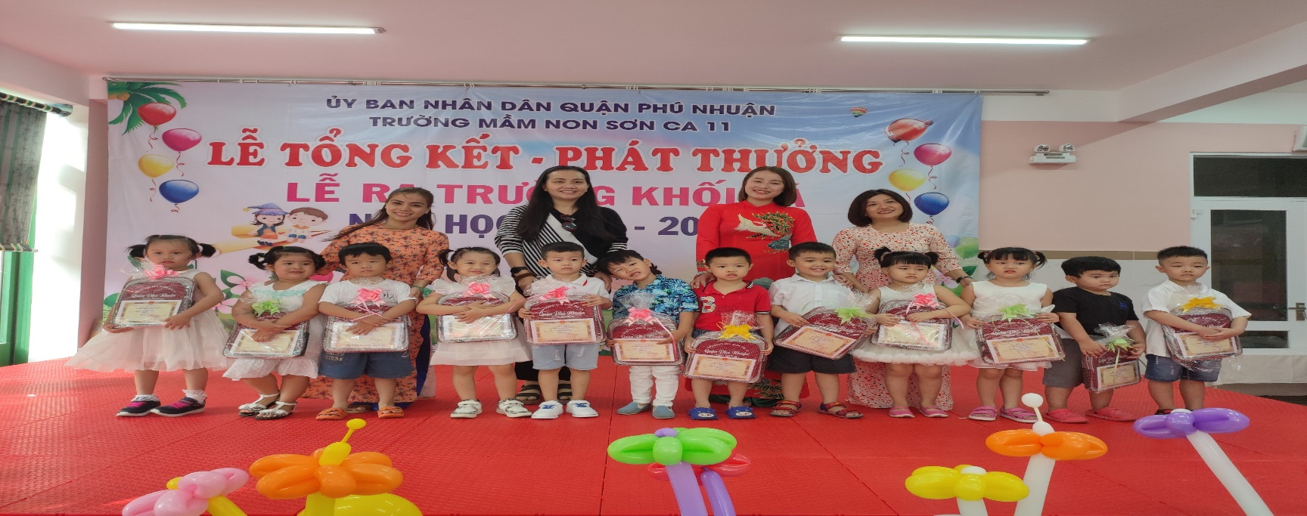
BAN GIÁM HIỆU PHÁT THƯỞNG BÉ KHỎE - NGOAN CHO CÁC BÉ LỚP 3-4 TUỔI (MẦM 2)
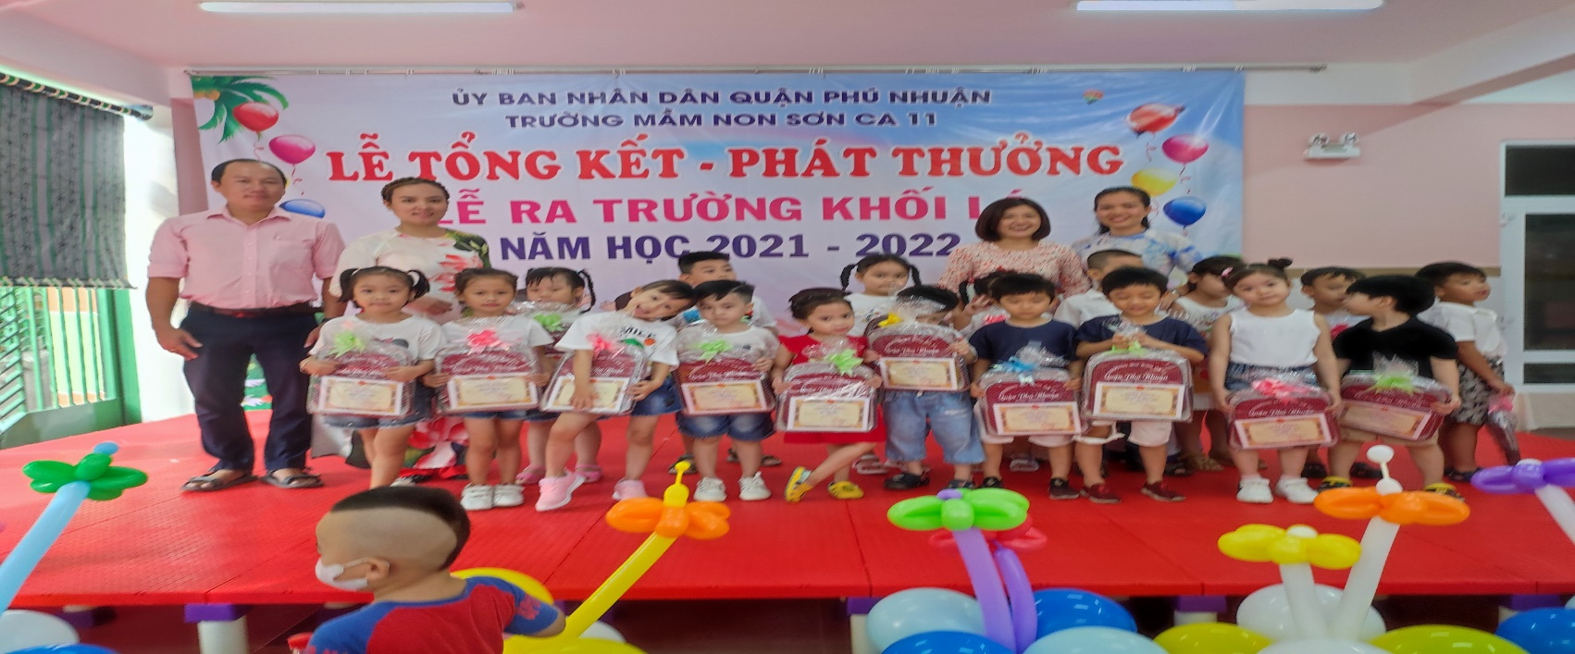
BAN GIÁM HIỆU PHÁT THƯỞNG BÉ KHỎE - NGOAN CHO CÁC BÉ LỚP CƠM 25 -36 THÁNG
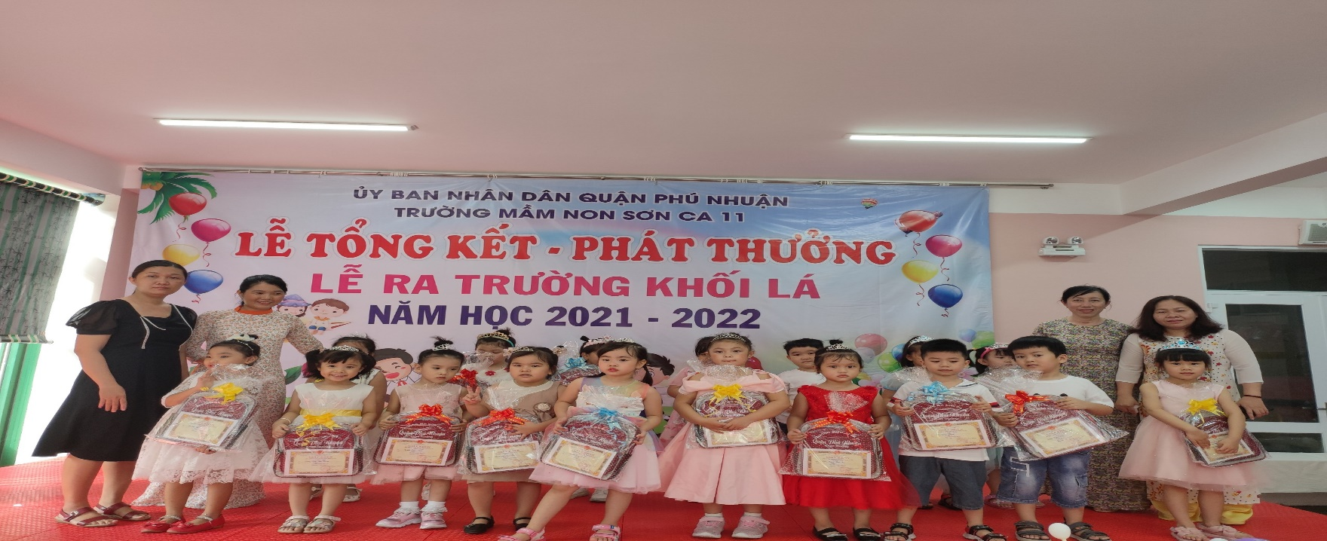
BAN GIÁM HIỆU PHÁT THƯỞNG BÉ KHỎE - NGOAN CHO CÁC BÉ LỚP CƠM 25 -36 THÁNG

